周小虎

控制理论与控制工程 智能机器人 多模态人工智能实验室 （实体人工智能系统） 周小虎

研究员/博导 仅向入选学生发布 线下每周来所3天，或线上工作4天。 线上线下均可

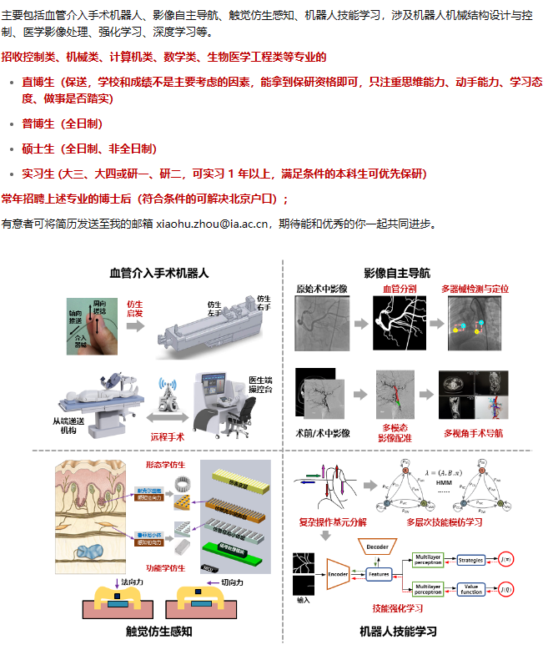Highly interpretable representation for multi-dimensional tactile perception, IEEE Transactions on Medical Robotics and Bionics, 2023. (通讯作者, IF: 3.700)

Quantitative movement analysis using scaled information implied in monocular videos, IEEE Transactions on Medical Robotics and Bionics, 2023. (通讯作者, IF: 3.700)

蔡莹皓

控制理论与控制工程 智能机器人

多模态人工智能实验室 （实体人工智能系统）

副研究员/硕导 仅向入选学生发布

工作时间可与导师商定

线上线下均可

线下北京/线上不限地点

**近几年没什么一作，指导过电子信息专业学生，且比起其他老师简历短一点**

机器人操作技能的视觉特征学习、机器人感知-决策联合学习、具身智能（embodied AI）

招生信息

**招生专业**

081101-控制理论与控制工程

**招生方向**

机器人视觉抓取，机器人模仿学习，自主学习, embodied AI 具身智能

**贾立好**

**论文更少，简历最短**

### 研究领域

类脑智能研究中心仿生进化机器人团队致力于国家“卡脖子”领域技术攻关与科技前沿探索研究工作，努力打造具有环境强适应能力的低能耗、超敏捷、长续航智能机器人系统。

宗旨：心怀国家、学以致用、德业双修

路径：做人-做事-做研究，边干-边学-边进步

口号：挑战难题、扎实做事、追求卓越

### 招生信息

**招生专业**

081101-控制理论与控制工程

081104-模式识别与智能系统

080202-机械电子工程

**招生方向**

智能机器人技术及应用

### 科研项目

（ 1 ）超敏捷仿生进化智能双足机器人，主持，2018.7至今

（ 2 ）仿鸟扑翼飞行机器人基础理论与关键技术/仿鸟扑翼机器人自主导航与协同控制研究, 主持, 国家级, 2020.1—2024.12

控制理论与控制工程 智能机器人

复杂系统认知与决策实验室 （自主机器智能方向）

吴正兴

研究员/博导

仅向入选学生发布

工作时间可与导师商定

线上/线下均可

线下北京/线上不限地点

### 研究领域

仿生机器人，水下机器人，水下环境感知与建模

每年招收博士/硕士研究生1-2名，欢迎具有自动控制、机器人、计算机、机电一体化等相关专业的考生报考，联系邮箱zhengxing.wu@ia.ac.cn。

常年招聘相关专业的实习生，有兴趣者可随时邮箱联系。

**近几年指导学生有很多成果，且都是通讯作者，近几年无论文**